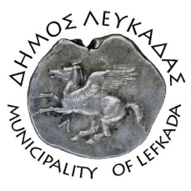

ΕΛΛΗΝΙΚΗ ΔΗΜΟΚΡΑΤΙΑ
ΔΗΜΟΣ ΛΕΥΚΑΔΑΣ
Λευκάδα, 7/2/2022

ΔΕΛΤΙΟ ΤΥΠΟΥ
Ο Δήμαρχος Λευκάδας και το Δημοτικό Συμβούλιο εκφράζουν τη βαθύτατη θλίψη τους για τον θάνατο του Σωκράτη Κακλαμάνη, ο οποίος διετέλεσε επί σειρά ετών πρόεδρος του Συλλόγου Λευκαδίων Αττικής «Η Αγία Μαύρα», πρόεδρος του Συλλόγου των Απανταχού Εγκλουβησάνων «Ο Προφήτης Ηλίας», και μέλος της Εταιρείας Λευκαδικών Μελετών.
Εκφράζουμε τα θερμά μας συλλυπητήρια στην οικογένεια και τους οικείους του.

ΑΠΟ ΤΟ ΓΡΑΦΕΙΟ ΔΗΜΑΡΧΟΥ

